МИНИСТЕРСТВО НАУКИ И ВЫСШЕГО ОБРАЗОВАНИЯ РОССИЙСКОЙ ФЕДЕРАЦИИ
Федеральное государственное автономное образовательное учреждение высшего образования «Московский авиационный институт (национальный исследовательский университет)»

ОТЧЁТ ПО ЛАБОРАТОРНОЙ РАБОТЕ
№ 2
Дисциплина:
Операционные системы и архитектура компьютера
Тема:
Управление процессами и обмен через неименованный канал

Выполнил:
студент группы М8О-202БВ-25
Жензиров И.С.
Проверил:
Ассистент Центра ТОП-ИТ
Ефимов Д.А.

Москва, 2026 г.

1. Цель работы
Разработать две программы на языке Си для варианта 7: дочерняя программа суммирует числа float в каждой строке файла, а родитель получает суммы через канал. Освоить создание и ожидание процессов, перенаправление стандартных потоков, обмен через pipe и обработку системных ошибок.

2. Краткое описание архитектуры решения
Решение выполнено для Linux в Ubuntu 24.04 под WSL 2. Модуль parent.c открывает файл, создаёт канал и дочерний процесс. Модуль child.c читает строки и выводит суммы; sum.c разбирает числа через strtof, io.c обеспечивает полную запись, закрытие дескрипторов и настройку SIGPIPE. Сборка автоматизирована Makefile, основной код написан на C17.
Дочерний процесс получает файл через stdin и передаёт суммы в pipe через stdout. Родитель читает канал до EOF и затем вызывает waitpid. Лишние дескрипторы закрываются, буферы освобождаются, статус дочернего процесса проверяется. Игнорирование SIGPIPE позволяет обработать разрыв канала как ошибку записи.

2.1 Схема взаимодействия компонентов
Файл → stdin child → сумма строки → stdout child
→ pipe → parent → stdout пользователя.
Управление: parent → fork → dup2 → execl;
завершение: закрытие канала → EOF → waitpid.
Рисунок 1 — Архитектура решения

3. Листинг ключевых фрагментов кода
Полный код: https://github.com/iszenzi/operating-system-labs
Каталог lab02. Ниже приведены ключевые фрагменты parent.c.

3.1 Создание канала и процесса
Родитель создаёт неименованный канал до fork. При ошибке выполняется общий блок освобождения ресурсов.
if (pipe(channel) == -1) {
perror("Родитель: не удалось создать канал");
goto cleanup;
}
child_pid = fork();
if (child_pid == -1) {
perror("Родитель: не удалось создать дочерний процесс");
goto cleanup;
}
if (child_pid == 0) {
run_child(input, channel[0], channel[1]);
}
Листинг 1 — Создание канала и дочернего процесса

3.2 Перенаправление и запуск дочерней программы
В run_child вызов dup2 связывает файл со stdin. Аналогично конец записи канала связывается со stdout; исходные и неиспользуемые дескрипторы закрываются. После настройки потоков execl заменяет программу процесса на child.
if (dup2(input, STDIN_FILENO) == -1) {
perror("Дочерний процесс: не удалось перенаправить ввод");
_exit(EXIT_FAILURE);
}
if (input != STDIN_FILENO && close_fd(&input) == -1) {
_exit(EXIT_FAILURE);
}
execl("./build/child", "child", (char *)NULL);
perror("Дочерний процесс: не удалось запустить build/child");
_exit(EXIT_FAILURE);
Листинг 2 — Ключевые части перенаправления и exec
Родитель получает данные через read и передаёт их в stdout через write_all, которая учитывает частичную запись. Вызовы read, write и waitpid повторяются при EINTR. В child буфер getline растёт по мере необходимости; проверяются ошибки strtof, конечность чисел и переполнение суммы. Пустые строки пропускаются.

4. Результаты работы
Выполнены make, make test и make trace. Пример из 10 строк обработан успешно, все 9 тестов Google Test прошли. Основные программы используют C17, тесты — C++17.

4.1 Консольный вывод или логи
Команда: printf "%s\n" examples/numbers.txt | ./build/parent
[Родитель PID=6887] Введите путь к файлу:
[Родитель PID=6887] Запущен дочерний процесс PID=6888
[Дочерний PID=6888] Обработка файла
3
8
75.125
0
-4
42.5
0.875
0
55
1.00100005
Совпадающий PID дочернего процесса в сообщениях parent и child подтверждает запуск отдельной программы. Получены суммы 3; 8; 75.125; 0; −4; 42.5; 0.875; 0; 55; 1.00100005. Последнее значение отражает округление float.
Тесты проверяют дробные и отрицательные числа, экспоненциальную запись, пробелы, пустую строку, неверный токен, выход за диапазон, переполнение суммы, передачу всех 10 сумм через pipe и отсутствие входного файла. Все 9 тестов повторно пройдены при подготовке отчёта.
Трассировка strace показывает создание pipe, запуск build/child через execve, чтение и запись канала и ожидание через wait4. Функции fork и waitpid библиотеки C в Linux отображаются как clone и wait4. Журналы сохраняются в lab02/artifacts.

4.2 Скриншоты результатов
На рисунке приведено изображение фактического журнала запуска с командой, идентификаторами процессов и всеми результатами.
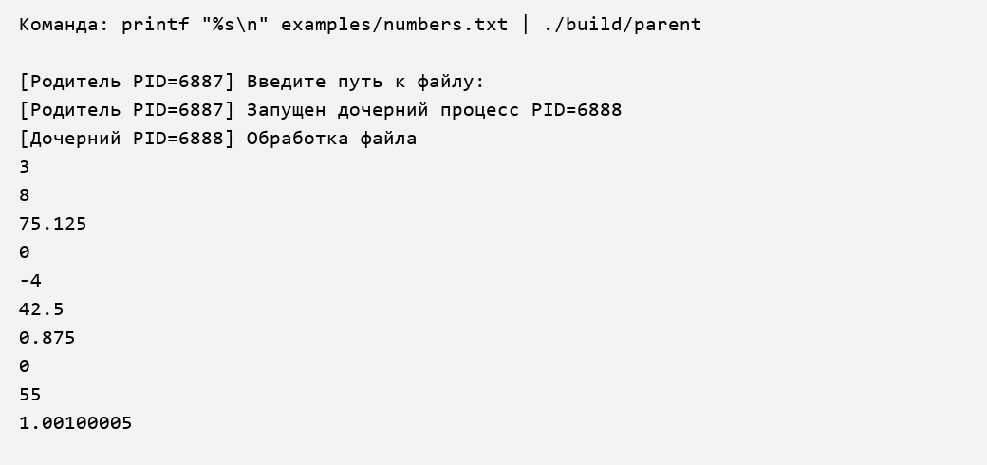
Рисунок 2 — Журнал успешного запуска программы

5. Выводы
Для варианта 7 реализованы две программы на Си, которые вычисляют суммы чисел float и обмениваются результатами через неименованный канал. Получены ожидаемые 10 сумм, все 9 автоматических тестов прошли. Освоены fork, dup2, exec, pipe и waitpid, обработка ошибок и освобождение ресурсов процессов.

